Journée Paroissiale

*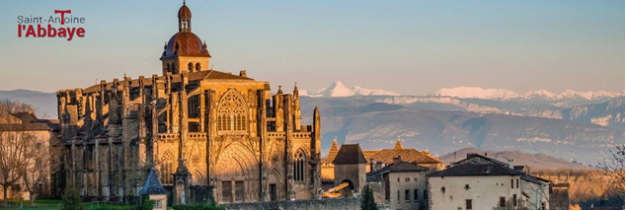Saint Clair & Saint Prix*

**Dimanche 19 Mars**

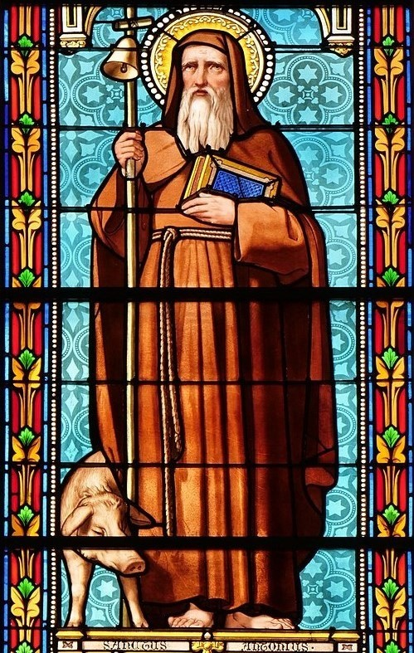

Un peu d’histoire...

Au XIème siècle, les moines de Montmajour s'installent à Saint-Antoine et commencent la construction du prieuré et de l'église romane dans laquelle ils disposent les reliques de saint Antoine.

Une épidémie frappe alors l'Europe, donnant aux malades l'impression d'être brûlés vifs. De nombreux pèlerinages s’organisent alors pour venir demander la protection de saint Antoine qui avait résisté aux feux de la tentation.

Une communauté de frères séculiers connue sous le nom de compagnie charitable des frères de l'aumône, fondent un hospice et une maison de l'Aumône à proximité du prieuré. On y soigne les maladies contagieuses, la lèpre, la peste bubonique ou mal des ardents.

Au XIIIème S., les hospitaliers de Saint-Antoine construisent le Grand Hôpital

aux portes du prieuré bénédictin, qui accueillait alors les malades atteints du

« mal des ardents ».

sur les traces des Pères du désert à

**Saint Antoine L'Abbaye**

Au programme...

**Mme, M., famille** s’inscrit au temps fort paroissial

**Tel** : …………………………….. **Mail** : ……………………………………….

**Composition de la famille** : Adultes : ……….

Enfants (moins de 6 ans) : …………. Enfants (primaire) : …….

Enfants (collège) : …….. Enfants ( lycée) : ……

**Co-voiturage :**

Je pars de Brignais ou de Chaponost et je propose ……. place(s)

J’ai besoin de ….. place(s) au départ de Brignais  ou de Chaponost 

**Je viens en car départ de Brignais** (15 €/personne) :

*Attention nous ne disposons que de 63 places*

Coût du transport : 15 X……….. = €

*Une participation de 5 €/personne est demandée. Elle couvre la location de la salle des fêtes et les visites.*

**Participation à la journée : 5 X ……… = €**

Bulletin et règlement à déposer dans les cures de Brignais (8 place Guy de Chauliac) ou Chaponost (9 rue René Chapard) **avant le 6 mars**.

Pour faciliter l'organisation, je coche par ordre de préférence, 2 activités que j'aimerais faire parmi celles proposées (**écrire 1 ou 2 pour indiquer vos choix**) :

* Visite de l'abbaye par un guide (1h)
* Visite libre du musée de Saint Antoine l'Abbaye (1 h) 
* Balades autour de Saint Antoine l’Abbaye (1 h ou 1 h 30) 
* Visite libre de Saint Antoine l'Abbaye 
* Conférence sur les Pères du désert (1h) 
* Jeu de piste pour les primaires et collégiens 

* 8h15 : rendez-vous au parking du Briscope. Départ du car et des co-voiturages à 8h30.
* 10h00 : Arrivée à Saint Antoine L’Abbaye (Isère)
* 10h30 : Messe (temps d’éveil à la foi pour les 3-5 ans)

* 12h00 : Pique-nique dans la salle des fêtes (apéro et café offerts par la paroisse)
* 14h00-15h30 : activités au choix :
  + Visite guidée de l'Abbaye,
  + Balades autour de Saint Antoine l'Abbaye
  + Conférence sur les Pères du désert.
  + Jeu de piste pour les primaires et collégiens

(Possibilité de baby-sitting en salle pour les 0-5 ans)

* 15h30-16h00 : Goûter offert par la paroisse
* 16h00-16h30 : Adoration eucharistique
* 16h30-16h45 : Prière des Vêpres
* 17h00 : Retour COUPON D’INSCRIPTION

# Pour ceux qui partiront en car : Départ de Brignais (Briscope)

# Chalet Le Génépi - Informations sur la vallée de ChamonixPour les co-voiturages: départs de Brignais ou de Chaponost *Prévoir 1h30 de trajet*

Contact pour toute information complémentaire :

# [brignais@saintclairsaintprix.fr](mailto:brignais@saintclairsaintprix.fr) et Tel : 04 78 05 20 48

# Inscription en ligne possible sur le site paroissial : saintclairsaintprix.fr